REZULTATI POSLOVANJA PODUZETNIKA U DJELATNOSTI TELEKOMUNIKACIJA U 2016. GODINI
Prema podacima iz godišnjih financijskih izvještaja za statističke i druge potrebe za 2016. godinu, poduzetnici čija je pretežita djelatnost 61 - Telekomunikacije, poslovali su pozitivno i ostvarili neto dobiti u iznosu od 1,1 milijardu kuna, što je u odnosu na 2015. godinu povećanje za 4,0 %. Zabilježen je pad broja zaposlenih za 2,1 %, povećanje ukupnih prihoda za 2,7 %, povećanje ukupnih rashoda za 2,4 %, povećanje dobiti razdoblja za 2,5 % te smanjenje gubitka razdoblja za 16,4 %, što je rezultiralo povećanjem neto dobiti u 2016. godini. Od ukupno 282 poduzetnika u odjeljku, 67,0 % poduzetnika poslovalo je s dobiti, dok je 33,0 % iskazalo gubitak razdoblja.
Usporedba rezultata poduzetnika u četiri navedene skupine djelatnosti (tablica 1), pokazala je da su ukupnim financijskim rezultatima najviše doprinijeli poduzetnici u djelatnosti žičane telekomunikacije (61.1), koji su ostvarili neto dobit u iznosu od 938,6 milijuna kuna, zapošljavali 67,3 % radnika te ostvarili 59,6 % ukupnih prihoda i 56,3 % ukupnih rashoda svih poduzetnika u djelatnosti telekomunikacija (NKD 61). Najveću dobit razdoblja u ovoj skupini djelatnosti ostvarilo je društvo Hrvatski Telekom d.d., u iznosu od 908,8 milijuna kuna, što je ujedno 93,5 % dobiti razdoblja svih poduzetnika skupine.
Tablica 1. Osnovni financijski rezultati poslovanja poduzetnika u odjeljku djelatnosti 61 – Telekomunikacije, u 2016. godini (iznosi u tisućama kuna, prosječne plaće u kunama)
Djelatnost | Broj poduzetnika | Broj zaposlenih | Prihodi | Rashodi | Konsolidirani finan. rezultat | Pros. mjes. neto plaća
61.1 Djelatnosti žičane telekomunikacije | 135 | 5.095 | 7.773.240 | 6.587.593 | 938.623 | 8.581
61.2 Djelat. bežične telekomunikacije | 53 | 2.183 | 5.106.734 | 4.949.021 | 126.508 | 10.169
61.3 Djelat. satelitske telekomunikacije | 7 | 33 | 48.353 | 57.032 | -8.828 | 4.444
61.9 Ostale telekomunikacijske djelat. | 87 | 259 | 115.098 | 108.564 | 5.586 | 4.470
61 Telekomunikacije | 282 | 7.570 | 13.043.425 | 11.702.209 | 1.061.888 | 8.880
Izvor: Fina, Registar godišnjih financijskih izvještaja, obrada GFI-a za 2016. godinu
Poduzetnici u djelatnosti bežične telekomunikacije (61.2), povećali su broj zaposlenih za 2,4 %, ukupne prihode za 5,0 %, ukupne rashode za 3,5 %, dobit razdoblja za 11,2 %, a smanjili gubitak razdoblja za 59,8 % te tako ostvarili neto dobit u iznosu od 126,5 milijuna kuna, što je povećanje za 70,8 % s obzirom na 2015. godinu. To je ujedno i skupina djelatnosti s najvećom obračunatom prosječnom mjesečnom neto plaćom u iznosu od 10.169 kuna, koja je za 14,5 % veća od prosječne mjesečne neto plaće zaposlenih kod poduzetnika u djelatnosti telekomunikacije (odjeljak djelatnosti 61), koja iznosi 8.880 kuna. Najveću dobit ove skupine djelatnosti ostvarilo je društvo VIPnet usluge d.o.o., u iznosu od 49,5 milijuna kuna, sa 68 zaposlenih i 130,0 milijuna kuna prihoda, koje je brisano iz Sudskog registra 10. travnja 2018. godine.
U skupini djelatnosti 61.3 – Djelatnosti satelitske telekomunikacije poslovalo je sedam poduzetnika koji su u 2016. godini negativno poslovali te ostvarili neto gubitak u iznosu od 8,8 milijuna kuna. Na negativan financijski rezultat spomenute skupine najviše je utjecalo društvo Totalna televizija d.o.o. iz Zagreba s iskazanim neto gubitkom u iznosu od 9,3 milijuna kuna. Poduzetnici skupine djelatnosti 61.9 - Ostale telekomunikacijske djelatnosti (njih 87), u 2016. godini ostvarili su pozitivan financijski rezultat u iznosu od 5,6 milijuna kuna u odnosu na prethodnu poslovnu godinu kada su iskazali neto gubitak od 2,0 milijuna kuna. Najveću neto dobit ove skupine djelatnosti ostvarilo je društvo UNIVERZALNE TELEKOMUNIKACIJE d.o.o. iz Zagreba, u iznosu od 4,2 milijuna kuna.
Tablica 2. Osnovni financijski rezultati poslovanja poduzetnika odjeljka djelatnosti 61 – Telekomunikacije, po oblicima vlasništva (iznosi u tisućama kuna, prosječne plaće u kunama)
Naziv | Ukupno sva vlasništva |  | Državno |  | Privatno |  | Zadružno |  | Mješovito
 | 2016. | Index | 2016. | Index | 2016. | Index | 2016. | Index | 2016. | Index
Broj poduzetnika | 282 | - | 5 | - | 275 | - | 1 | - | 1 | -
Broj zaposlenih | 7.570 | 97,9 | 329 | 99,7 | 3.587 | 102,1 | 1 | 100,0 | 3.653 | 93,9
Ukupni prihodi | 13.043.425 | 102,7 | 343.403 | 104,1 | 6.561.717 | 103,3 | 136 | 104,1 | 6.138.168 | 102,1
Ukupni rashodi | 11.702.209 | 102,4 | 296.964 | 100,6 | 6.412.137 | 102,8 | 135 | 112,1 | 4.992.973 | 102,0
Dobit razdoblja | 1.132.275 | 102,5 | 36.783 | 135,7 | 186.694 | 101,2 | 1 | 8,3 | 908.797 | 101,7
Gubitak razdoblja | 70.387 | 83,6 | 0 | - | 70.387 | 83,6 | 0 | - | 0 | -
Dobit ili gubitak razdoblja | 1.061.888 | 104,0 | 36.783 | 135,7 | 116.307 | 115,9 | 1 | 8,3 | 908.797 | 101,7
Prosječna mjesečna neto plaća po zaposlenom | 8.880 | 103,9 | 9.604 | 103,2 | 8.495 | 105,6 | 992 | 104,9 | 9.195 | 102,9
Izvor: Fina, Registar godišnjih financijskih izvještaja, obrada GFI-a za 2016. godinu
Analiza poduzetnika u djelatnosti telekomunikacija (NKD 61) prema obliku vlasništva, pokazala je da je u 2016. godini u privatnom sektoru poslovalo 275 poduzetnika ili 97,5 % od ukupnog broja. U državnom sektoru poslovalo je pet poduzetnika (Odašiljači i veze d.o.o., VIA TEL d.o.o., HEP TELEKOMUNIKACIJE d.o.o., TELEMEDIA d.o.o. i KTV VINKOVCI d.o.o.), dok je u zadružnom (ZADRUGA SAGITARIUS) i mješovitom vlasništvu (Hrvatski Telekom d.d.), poslovao po 1 poduzetnik.
Poduzetnici u privatnom sektoru ostvarili su neto dobit od 116,3 milijuna kuna (u prosjeku 0,42 milijuna kuna po poduzetniku), jedan poduzetnik zadružnog vlasništva iskazao je neto dobit od tisuću kuna, jedan poduzetnik mješovitog vlasništva, Hrvatski Telekom d.d., ostvario je neto dobit od 908,8 milijuna kuna, kao i svih pet poduzetnika u državnom vlasništvu koji su ostvarili neto dobit u ukupnom iznosu od 36,8 milijuna kuna (u prosjeku 7,33 milijuna kuna po poduzetniku). Najveću prosječnu mjesečnu neto plaću u iznosu od 9.604 kune obračunali su poduzetnici u državnom vlasništvu, što je 8,2 % više od prosječne mjesečne neto plaće zaposlenih kod poduzetnika u odjeljku djelatnosti telekomunikacija (8.880 kuna).
Tablica 3. Top 10 poduzetnika po ukupnom prihodu u 2016. godini, u odjeljku djelatnosti 61 - Telekomunikacije (iznosi u tisućama kuna)
R.  br. | OIB | Naziv | Mjesto | Ukupan prihod | Udio u  odjeljku 61
1. | 81793146560 | Hrvatski Telekom d.d. | Zagreb | 6.138.168 | 47,1%
2. | 29524210204 | VIPnet d.o.o. | Zagreb | 3.144.730 | 24,1%
3. | 70133616033 | Tele2 d.o.o. | Zagreb | 1.303.607 | 10,0%
4. | 36004425025 | OT-OPTIMA TELEKOM d.d. | Buzin | 458.047 | 3,5%
5. | 36779353407 | ISKON INTERNET d.d. | Zagreb | 393.472 | 3,0%
6. | 88150534338 | Odašiljači i veze d.o.o. | Zagreb | 228.802 | 1,8%
7. | 23269006802 | METRONET TELEKOMUNIKACIJE d.d. | Zagreb | 227.511 | 1,7%
8. | 88551335012 | H1 TELEKOM d.d. | Split | 165.626 | 1,3%
9. | 00565279090 | VIPnet usluge d.o.o. | Zagreb | 130.263 | 1,0%
10. | 57233130801 | Nokia Solutions and Networks d.o.o. | Zagreb | 111.106 | 0,9%
Ukupno top 10 poduzetnika po UP u odjeljku 61 |  |  |  | 12.301.334 | 94,3%
Ukupno svi poduzetnici (282) u odjeljku 61 |  |  |  | 13.043.425 | 100,0%
Izvor: Fina, Registar godišnjih financijskih izvještaja, obrada GFI-a za 2016. godinu
Podaci o financijskim rezultatima top 10 poduzetnika po ukupnom prihodu u odjeljku djelatnosti 61 potvrđuju veliku koncentraciju rezultata na mali broj poduzetnika, pa je tako prvih 10 poduzetnika ostvarilo 12,3 milijarde kuna ukupnih prihoda (94,3 % prihoda odjeljka 61), zapošljavali su 83,3 % od ukupnog broja zaposlenih u odjeljku te ostvarili 96,4 % dobiti razdoblja odjeljka djelatnosti 61 – Telekomunikacije.
Tablica 4. Rang lista TOP pet poduzetnika po dobiti razdoblja u 2016. godini, u odjeljku djelatnosti 61 - Telekomunikacije (iznosi u tisućama kuna)
R. br. | OIB | Naziv | Mjesto | Dobit razdoblja | Udio u odjeljku 61
1. | 81793146560 | Hrvatski Telekom d.d. | Zagreb | 908.797 | 80,3%
2. | 00565279090 | VIPnet usluge d.o.o. | Zagreb | 49.530 | 4,4%
3. | 29524210204 | VIPnet d.o.o. | Zagreb | 46.689 | 4,1%
4. | 88150534338 | Odašiljači i veze d.o.o. | Zagreb | 36.056 | 3,2%
5. | 23269006802 | METRONET TELEKOMUNIKACIJE d.d. | Zagreb | 23.070 | 2,0%
Ukupno top pet poduzetnika po dobiti razdoblja u odjeljku 61 |  |  |  | 1.064.142 | 94,0%
Ukupno svi poduzetnici (282) u odjeljku 61 |  |  |  | 1.132.275 | 100,0%
Izvor: Fina, Registar godišnjih financijskih izvještaja, obrada GFI-a za 2016. godinu
Top pet poduzetnika po dobiti razdoblja u 2016. godini u djelatnosti telekomunikacija sudjelovalo je s udjelom od 94,0 % u ukupno ostvarenoj dobiti razdoblja svih poduzetnika promatrane djelatnosti. Tome je najviše pridonijelo društvo Hrvatski Telekom d.d. koje je sudjelovalo čiji je udio u ukupnoj dobiti promatranog odjeljka 80,3 %. Društvo je ostvarilo ukupan prihod u iznosu od 6,2 milijarde kuna, neto dobit u iznosu 908,8 milijuna kuna, zapošljavalo je 3.653 radnika te je prema svim prethodno navedenim kriterijima na prvom mjestu u djelatnosti telekomunikacija u 2016. godini. Zaposlenima u društvu Hrvatski Telekom d.d. obračunata je prosječna mjesečna neto plaća u iznosu od 9.195 kuna, što je za 3,5 % više od prosječne mjesečne neto plaće zaposlenih kod poduzetnika u djelatnosti telekomunikacija (8.880 kuna) te za 78,9 % više od prosječne neto plaće zaposlenih kod poduzetnika na razini RH (5.140 kuna).
Promatrano na razini županija, najviše poduzetnika iz djelatnosti telekomunikacija (NKD 61) ima sjedište u Gradu Zagrebu (145), a najmanje u Bjelovarsko-bilogorskoj, Koprivničko-križevačkoj, Požeško-slavonskoj i Virovitičko-podravskoj, i to po jedan poduzetnik. Jednako tako najveći prihod ostvarili su poduzetnici sa sjedištem u Gradu Zagrebu (12,7 milijardi kuna), kao i najveću neto dobit u 2016. godini (1,1 milijarda kuna).
Poduzetnici u djelatnosti telekomunikacija na razini šest županija ostvarili su negativan financijski rezultat: Splitsko-dalmatinska (29,4 milijuna kuna), Istarska (1,1 milijun kuna), Karlovačka (795 tisuća kuna), Međimurska (446 tisuća kuna), Vukovarsko-srijemska (79 tisuća kuna) i Krapinsko-zagorska (27 tisuća kuna). Poduzetnici Šibensko-kninske županije, prethodnu 2015. godinu završili su s neto gubitkom u iznosu od 197 tisuća kuna, dok su 2016. zaključili s neto dobiti u iznosu od 450 tisuća kuna.
U grafikonu 1. uspoređeni su poduzetnici s najvećim ostvarenim prihodom u djelatnosti telekomunikacija (NKD 61), prema produktivnosti u 2016. godini. Prema navedenom kriteriju ističe se društvo Tele2 d.o.o. koje je ostvarilo ukupan prihod u iznosu od 1,3 milijarde kuna, iako je iskazalo negativan financijski rezultat (17,0 milijuna kuna). Društvo je zapošljavalo 154 radnika kojima je u 2016. godini obračunata prosječna mjesečna neto plaća u iznosu od 16.581 kunu, što je za 86,7 % više u odnosu na prosječnu mjesečnu neto plaću na razini svih poduzetnika u djelatnosti telekomunikacija, koja je iznosila 8.880 kuna.
Grafikon 1. Usporedba pet poduzetnika s najvećim ostvarenim prihodima u 2016. godini prema pokazatelju produktivnosti u odjeljku djelatnosti NKD 61
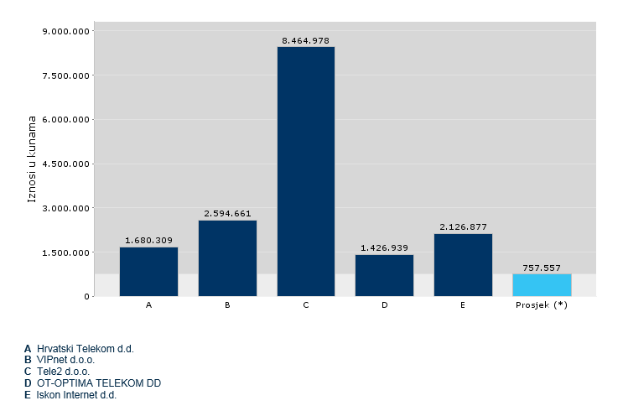 | A) Hrvatski Telekom d.d.  Temeljni kapital 9.822.853.500 kn
B) VIPnet d.o.o.
Temeljni kapital 454.211.000 kn
C) Tele2 d.o.o.
Temeljni kapital 3.235.200.000 kn
D) OT-OPTIMA TELEKOM d.d.
Temeljni kapital 635.568.080 kn
E) ISKON INTERNET d.d.
Temeljni kapital 420.269.100 kn
 | Prosjek/produktivnost poduzetnika na razini RH
Izvor: Fina,servis info.BIZ

Više o rezultatima poslovanja poduzetnika po područjima djelatnosti i po drugim kriterijima, prezentirano je u standardnim analizama rezultata poslovanja poduzetnika RH, po županijama i po gradovima i općinama u 2016. godini.
Pojedinačni podaci o rezultatima poslovanja poduzetnika dostupni su besplatno na RGFI – javna objava i na Transparentno.hr, a agregirani i pojedinačni podaci dostupni su uz naknadu na servisu info.BIZ
Informacija o tome je li poslovni subjekt u blokadi ili ne, dostupna je korištenjem usluge FINA InfoBlokade slanjem SMS poruke na broj 818058, te korištenjem WEB aplikacije JRR tj. uvidom u podatke o računima i statusu blokade poslovnih subjekata, koji se ažuriraju u Jedinstvenom registru računa kojega u skladu sa zakonskim propisima, od 2002. godine, vodi Financijska agencija.
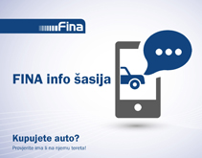 | 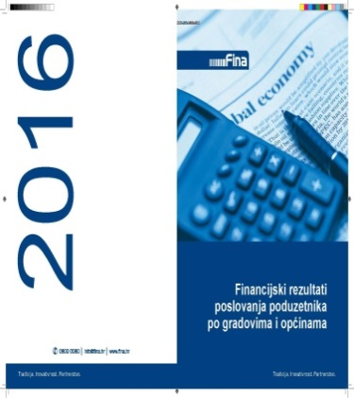 | 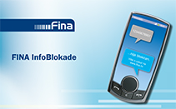

U 2017. godini društvo je ostvarilo ukupan prihod u iznosu od 6.265.933.192 kuna.
Trgovački sud u Splitu brisao je ovaj subjekt (pod nazivom H1 TELEKOM dioničko društvo za telekomunikacijske usluge) dana 13.09.2017 rješenjem Tt-17/7497-2. Izvor: Sudski registar, preuzeto 27. travnja 2018. godine.

